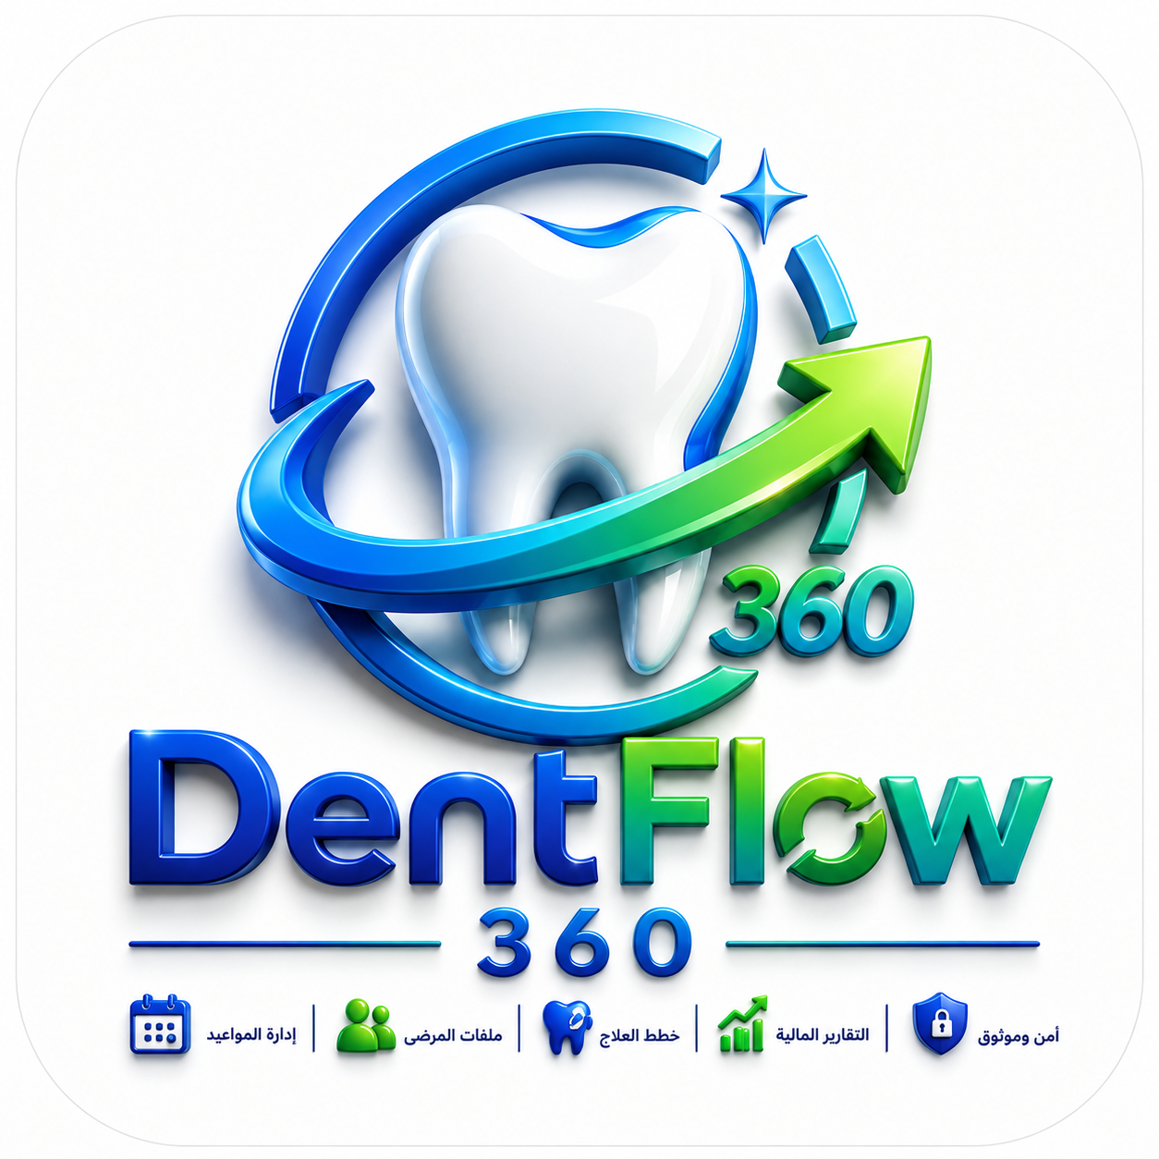
الدليل التشغيلي السريري المرجعي الشامل
إدارة قمرة طب الأسنان، المسارات التخصصية، المعامل الرقمية، وسلاسل إمداد الكراسي (WMS)
الإصدار البرمجي المعتمد: | v1.1.2 Enterprise Cockpit Edition
المنظومة الأم الحاضنة: | منظومة صحة اليمن السيادية (Yemen Health OS)
البوابة الإلكترونية المباشرة: | https://yemenhealthos.com/ar/clinic/dental/cockpit/
تاريخ الاعتماد التشغيلي: | فبراير 2026 — النسخة الرسمية

فهرس المحاور التشغيلية العشرة (Modules Overview)
المحور السريري / الموديول | الوصف الوظيفي
الموديول 1 | مخطط الأسنان التفاعلي 360° ونظام ترقيم FDI Two-Digit Notation
الموديول 2 | المسارات العلاجية السريرية التسعة المتخصصة (The 9 Specialty Workflows)
الموديول 3 | خطط العلاج متعددة الخيارات والمراحل والتوقيع الرقمي (Phased Treatment Plans)
الموديول 4 | أوامر تشغيل معامل الأسنان وبوابة الجودة (Dental Lab CAD/CAM & QA Audit)
الموديول 5 | سلاسل إمداد كراسي الأسنان والمخازن المتعددة (Chair-side Multi-Store WMS)
الموديول 6 | نسب وعمولات الأطباء وسياسات الخصم الثلاثية (Commissions & 3-Way Discounts)
الموديول 7 | التحليل الإشعاعي الذكي للأسنان والـ CBCT (Gemini Vision AI & Caries Radar)
الموديول 8 | تقويم الأسنان الشفاف وضمان الزرعات بالرنين (Aligners & Osstell RFA ISQ)
الموديول 9 | الاستقبال وطابور الكراسي وشاشات الانتظار والصندوق (Queue TV & POS)
الموديول 10 | دليل أسعار الإجراءات CDT والباقات الجاهزة (ADA CDT Chargemaster)

💎 رسالة المنظومة السريرية:
صُممت منصة دنت فلو 360 لسد الفجوة بين العمل الميداني عند الكرسي والرقابة المالية وسلاسل الإمداد. كل حركة سريرية يوثقها طبيب الأسنان تُترجم تلقائياً إلى قيد محاسبي، وخصم مخزني، وتحديث فوري للمخطط السني الشامل.

المحور 1: مخطط الأسنان التفاعلي 360° ونظام ترقيم FDI الدولي (Interactive Odontogram)
يوفر المخطط السريري تمثيلاً بيانياً فيكتورياً دقيقاً لـ 32 سناً دائماً و20 سناً أولياً للأطفال، مقسمة وفق الأسطح التشريحية الخمسة (MODBL: Mesial, Occlusal/Incisal, Distal, Buccal, Lingual).
✔ النقر الفردي (Single Click): لتبديل حالة السطح فورياً بين التسوس (أحمر)، الحشوة (أزرق)، التاج (أصفر)، سحب العصب (بنفسجي)، والزراعة (تركواز).
✔ النقر المزدوج (Double Click): لفتح الإضبارة والأرشيف التاريخي الكامل للسن عبر المسار: /clinic/dental/patient/<id>/tooth/<num>/history/.
✔ الضغط المطول (Long Press): لتشغيل عجلة الإجراءات السريعة (Radial Menu) وإدراج الإجراء في خطة العلاج فوراً.
✔ المزامنة التلقائية اللحظية (Instant AJAX Sync): يتم حفظ كافة الحركات وتحديث قاعدة البيانات دون الحاجة لإعادة تحميل الصفحة.
🔗 الرابط التشغيلي المباشر: https://yemenhealthos.com/ar/clinic/dental/cockpit/
المحور 2: المسارات العلاجية السريرية التسعة المتخصصة (The 9 Specialty Workflows)
تغطية معيارية شاملة لكافة فروع طب وجراحة الفم والأسنان بأتمتة متقاطعة تربط السريرية بالمخازن والصندوق:
✔ 1. تقويم الأسنان (Orthodontics - D8670): تصنيف Angle، قياسات السيفالومتريك (SNA, SNB)، وجدول شد الأسلاك والبراكيت.
✔ 2. علاج الجذور والعصب (Endodontics - D3310): مصفوفة أطوال القنوات بالأبيكس لوكيتر، المبارد الدوارة، ونوع البيوسيراميك.
✔ 3. زراعة الأسنان (Implantology - D6010): كثافة العظم، عزم الغرس N.cm، ثبات الرنين ISQ، وباركود UDI الدولي للزرعة.
✔ 4. أمراض وجراحة اللثة (Periodontics - D4341): سبر الجيوب اللثوية بمصفوفة 6 نقاط لكل سن، ونسب النزيف والتكلس الصخري.
✔ 5. التركيبات الثابتة والمتحركة (Prosthodontics - D2740): تحضير خط الإنهاء (Chamfer)، وتوثيق شيد الدعامة ND1-ND9.
✔ 6. الحشوات التجميلية (Restorative - D2391): عزل الحاجز المطاطي (Rubber Dam)، تبطين MTA، وجيل المادة الرابطة.
✔ 7. جراحة الفم والخلع (Oral Surgery - D7140): تصنيف Pell & Gregory لضرس العقل، فصل الجذور، ونوع الغرز الجراحية.
✔ 8. طب أسنان الأطفال (Pedodontics - D2930): مقياس Frankl السلوكي، تخدير N2O، بتر العصب (Pulpotomy)، والتيجان الفولاذية.
✔ 9. تبييض وتجميل الأسنان (Cosmetics - D9972): مطابقة درجة VITA قبل وبعد التبييض، وجلسات الليزر الفلورايدي.
🔗 الرابط التشغيلي المباشر: https://yemenhealthos.com/ar/clinic/dental/cockpit/
المحور 3: خطط العلاج متعددة الخيارات والمراحل والتوقيع الإلكتروني (Phased Treatment Plans)
تمكين المريض من المفاضلة بين الخطة المثالية (Tier 1: Ideal) والخطة البديلة الاقتصادية (Tier 2: Alternative) مع جدولة المراحل السريرية.
✔ صياغة المراحل: المرحلة الأولى (الطوارئ والقلع) ➔ المرحلة الثانية (علاج الجذور) ➔ المرحلة الثالثة (الزرعات والتركيبات).
✔ الحساب المالي الدقيق: إظهار التكلفة الإجمالية، الخصومات المعتمدة، تغطية شركات التأمين، والمبلغ المتبقي على المريض (Co-Pay).
✔ شاشة التوقيع الرقمي (Digital Signature Pad): توقيع المريض عبر التابلت واعتماد الموافقة المستنيرة قانونياً بصيغة مشفرة.
✔ استخراج وطباعة وثيقة الخطة: عبر الرابط المعتمد: /clinic/dental/print/treatment-plan/<pk>/.
🔗 الرابط التشغيلي المباشر: https://yemenhealthos.com/ar/clinic/dental/cockpit/
المحور 4: أوامر تشغيل معامل الأسنان وبوابة تدقيق الجودة (Dental Lab CAD/CAM & QA Audit)
حوكمة رقمية شاملة لإرسال الطبعات ثلاثية الأبعاد STL ومتابعة دورة تصنيع التيجان والجسور والعدسات مع المعامل الشريكة.
✔ تذكرة العمل الرقمية: تحديد نوع التعويض، درجة اللون الأساسية VITA 3D Master، شيد الداي، ونوع المعدن أو الزيركون.
✔ رفع الملفات الرقمية (STL / PLY / OBJ): رفع الطبعات المسحوبة بالماسح الفموي Intraoral Scanner مباشرة للمعمل.
✔ تتبع اتفاقية مستوى الخدمة (SLA): متابعة مراحل (المسح ➔ التصميم ➔ بروفة الهيكل ➔ التزجيج ➔ التسليم للعيادة).
✔ بوابة تدقيق الجودة (QA Gate Audit): فحص انطباق الهامش على الداي؛ وفي حال وجود خلل يتم تفعيل أمر إعادة تصنيع تحت الضمان تلقائياً.
🔗 الرابط التشغيلي المباشر: https://yemenhealthos.com/ar/clinic/dental/labs/work-orders/
المحور 5: سلاسل إمداد كراسي الأسنان والمخازن المتعددة (Chair-side Multi-Store WMS)
القضاء على هدر المواد السنية عبر تخصيص مخزن فرعي لكل كرسي عيادة مع تتبع دقيق للمستهلكات وأرقام التشغيلات واللوت (Lot/Batch).
✔ هيكلية المخازن المتعددة: مستودع التموين المركزي، مخزن كرسي العيادة، مخزن التعقيم، ومستودع الزراعة والجراحة.
✔ أذونات الصرف والتحويل (MIV): إرسال طلب تزويد المواد مع قفل السجلات الذكي لمنع التضارب في الأرصدة المتزامنة.
✔ الخصم التلقائي عند الإجراء: توثيق حشوة كومبوزيت أو زرعة يخصم العبوة أو الكاربولة تلقائياً من عهدة الكرسي الحالية.
✔ حزم الأصناف الجاهزة (Turnkey Seeder): استيراد أرصدة افتتاحية لـ 24 مادة استهلاكية سنية بنقرة واحدة.
🔗 الرابط التشغيلي المباشر: https://yemenhealthos.com/ar/clinic/dental/finance/warehouses/
المحور 6: نسب وعمولات الأطباء وسياسات امتصاص الخصم الثلاثية (Doctor Commissions Engine)
نظام مالي محكم وغير قابل للتعديل (Immutable Ledger) يضمن العدالة التامة بين الطبيب والمركز الطبي ويمنع أي خلافات مالية.
✔ اتفاقيات الأتعاب المخصصة: تحديد نسب عامة (مثلاً 40% للطبيب / 60% للمركز) أو نسب مخصصة لكل كود CDT.
✔ سياسات الخصم الثلاثية (3-Way Absorption): تقاسم التخفيض نسبياً، أو تحمل الطبيب لكامل الخصم، أو امتصاص المركز للخصم تسويقياً.
✔ استقطاع تكلفة المعمل والمواد قبل التقسيم: حماية المركز من دفع كلفة التصنيع نيابة عن النسبة الإجمالية.
✔ التصفية والصرف المجمع (Batch Payout): صرف مستحقات الطبيب وتوليد سند الصرف برقم تسوية UUID فريد وبصمة مالية غير قابلة للتلاعب.
🔗 الرابط التشغيلي المباشر: https://yemenhealthos.com/ar/clinic/dental/finance/commissions/
المحور 7: التحليل الإشعاعي الذكي للأسنان والـ CBCT بواسطة الذكاء الاصطناعي (Gemini Vision AI)
دمج الذكاء الاصطناعي التوليدي لتحليل صور الأشعة الذروية والبانوراما ومقاطع الـ CBCT بدقة تفوق 96% لاكتشاف النخور الخفية.
✔ كشف النخور الملاصقة العميقة (Interproximal Caries Radar): رصد مناطق انحلال المعادن في الميناء والعاج قبل ظهورها السريري.
✔ قياس الامتصاص العظمي السنخي: قياس فقدان العظم الداعم بالمليمتر لدعم تشخيص تصنيف التهابات اللثة (Periodontitis).
✔ تشخيص الآفات الذروية والتسريب: الكشف التلقائي عن الخراجات الذروية المزمنة والتسريب تحت حواف التيجان القديمة.
✔ البث التدفقي للتقرير السريري (SSE Streaming): ظهور نص التقرير الطبي وملاحظات التشخيص أمام الطبيب لحظة بلحظة.
🔗 الرابط التشغيلي المباشر: https://yemenhealthos.com/ar/clinic/dental/cockpit/
المحور 8: تقويم الأسنان الشفاف وضمان الزرعات بالرنين (Clear Aligners & Osstell RFA)
إدارة دورة حالات التقويم الشفاف وربط الزراعة السنية بمعايير الاستقرار الميكانيكي والبيولوجي والضمانات الرقمية.
✔ متتبع القوالب الشفافة (Aligner Stepper): متابعة تسليم القوالب، أيام الارتداء، ومصفوفة برد الأسنان الملاصقة (IPR mm).
✔ قياس ثبات الزرعة بالرنين (Osstell RFA ISQ): توثيق معامل ثبات الزرعة عند الغرس (Primary) وعند التحميل (Secondary).
✔ شهادة الضمان الرقمية (10-Year Warranty): توليد وثيقة ضمان رسمية مشفرة بباركود الـ UDI الصادر من الشركة المصنعة للزرعة.
✔ مصفوفة تشخيص مصير السن (Prognosis Matrix): حساب فرص بقاء السن بناءً على نسبة التاج للجذر ورخاوة ميلر الحركية.
🔗 الرابط التشغيلي المباشر: https://yemenhealthos.com/ar/clinic/dental/cockpit/
المحور 9: الاستقبال وطابور الكراسي وشاشات الانتظار والصندوق POS (Queue TV & Till POS)
ربط مكاتب الاستقبال بقمرة الكراسي من خلال شاشات تفاعلية ذكية للانتظار وإحكام التدفق المالي في الوردية.
✔ طابور الكراسي الفوري (Operatory Queue): تسكين المريض من الاستقبال وتوجيهه لكرسي المعالجة مع إشعار الطبيب فوراً.
✔ شاشة صالة الانتظار الذكية (Live TV Display): استعراض دور المريض ورقم الكرسي واسم الطبيب عبر: /clinic/tv-display/.
✔ صندوق التحصيل ونقاط البيع (Cashier POS): تحصيل رسوم الكشفية أو الدفعات المقدمة مع طباعة سند القبض الفوري.
✔ بطاقات العناية عبر واتساب (Meta WhatsApp Cloud): إرسال تعليمات ما بعد الجراحة أو التبييض لرقم هاتف المريض آلياً.
🔗 الرابط التشغيلي المباشر: https://yemenhealthos.com/ar/clinic/reception/dashboard/
المحور 10: دليل أسعار الإجراءات CDT والباقات الجاهزة (ADA CDT Chargemaster)
كتالوج الإجراءات السنية الموحد وفق ترميز جمعية أطباء الأسنان الأمريكية (ADA CDT) مع إمكانية التفعيل الفوري للباقات الجاهزة.
✔ البحث الفوري في الأكواد (D0100 - D9999): فرز الإجراءات بحسب التخصص (جراحة، عصب، وقائي، تعويضي، تقويمي).
✔ تفعيل الكتالوج بنقرة واحدة (1-Click Seeder): استيراد باقة متكاملة من الإجراءات السنية الأكثر شيوعاً وضبط أسعارها بضغطة زر.
✔ التعديل السريع للأسعار والنسب (Inline Mutation): تعديل تسعيرة الخدمة ونسبة الطبيب مباشرة من الجدول بدون تعقيد.
✔ تثبيت الإجراءات المفضلة (Chair Favorites): إظهار الإجراءات الأكثر تكراراً في شريط الكبينة السريع لتسجيلها بلمسة واحدة.
🔗 الرابط التشغيلي المباشر: https://yemenhealthos.com/ar/clinic/dental/cockpit/

ملحق: اختصارات لوحة المفاتيح والعمليات عند الكرسي السني (Hotkeys)
مفتاح الاختصار (HotKey) | العملية السريرية | الأثر الفوري في النظام
Single Click (نقر فردي) | تبديل حالة السطح السني | دورة الحالات: تسوس ➔ حشوة ➔ تاج ➔ عصب ➔ زراعة
Double Click (نقر مزدوج) | فتح أرشيف السن التاريخي | استعراض الإضبارة والتدخلات السابقة للسن المختار
Long Press (ضغط مطول) | عجلة الإجراءات الدائرية | إظهار قائمة الخدمات السريرية السريعة للسن
Alt + S | حفظ فوري للجلسة السريرية | ترحيل القيود للفاتورة وتحديث الأرصدة المخزنية
Ctrl + P | طباعة خطة العلاج المعتمدة | توليد تقرير الموافقة المستنيرة وشهادة العلاج الرسمية

🛡️ اعتماد وتكامل المنظومة:
تمت مراجعة هذا الدليل ليتطابق بالكامل مع المعايير الفنية لشبكة صحة اليمن. جميع الاستفسارات التقنية وعمليات الربط البرمجي (HL7 / DICOM / Webhooks) تتم عبر بوابة الدعم الفني الرسمية على https://yemenhealthos.com.

